采购项目编号：JDAJ-BX-SG-202209-031

安居房JDZH-02-C02地块项目商业样板间设计及施工采购
竞价比选文件

采购人：海口江东新区安居置业有限公司
2022 年 9月

目 录
第一章 竞价比选邀请函 3
第二章 供应商须知 7
第三章 用户需求书 24
第四章 合同条款及格式 35
第五章 响应文件格式 36

第一章 竞价比选邀请函

海口江东新区安居置业有限公司拟对安居房JDZH-02-C02地块项目商业样板间设计及施工采购组织竞价比选采购工作，兹邀请符合本次竞价比选采购要求的供应商参加本次竞价比选，有关事项如下：

一、项目概况与采购范围
1、项目名称：安居房JDZH-02-C02地块项目 ；
2、采购项目名称： 安居房JDZH-02-C02地块项目商业样板间设计及施工采购 ；
3、项目地址：海口江东新区，白驹大道以南，美庄小区东侧550米。
4、项目主要建设规模和内容： 安居房JDZH-02-C02地块项目商业精装样板间位于3#商业西侧端户，产权测绘面积180.45㎡，改造后使用面积约387.28㎡（改造后使用面积包含地下室使用面积约76㎡）。项目营销接待中心138㎡其中办公区域32㎡。包含但不限于硬装、软装及庭院景观设计等；
5、采购范围：商业样板间及营销接待中心硬装、软装设计、采购及施工一体化；包设计、包施工、包工、包料、包质量、包工期、包文明施工、包开荒保洁、室内除甲醛、空气质量检测、白蚁防治、包安全、包保修；
6、采购预算：1904308.72元，其中暂列金：89650.82元（暂列金由发包人支配使用）；
7、计划工期：自中标通知书发出之日起50日历天验收移交；
8、质量标准：合格；
9、简要技术要求：详见《用户需求书》。

二、供应商资格要求
1、资质要求：在中华人民共和国注册，具有独立承担民事责任的能力【须提供营业执照复印件加盖公章】及【国家企业信用信息公示系统（http://www.gsxt.gov.cn/corp-query-homepage.html）查询截图复印件加盖公章，且企业状态显示为存续或在营或开业或在业或在册等正常经营状态】；同时具备以下资质的非联合体供应商或符合资质要求的联合体供应商：①建设行政主管部门颁发的建筑装饰工程设计专项乙级（含）以上设计资质或根据《住房和城乡建设部关于印发建设工程企业资质管理制度改革方案的通知（建市〔2020〕94号）的规定已换发新证取得相应资质；②建设行政主管部门颁发的建筑装修装饰工程专业承包二级（含）以上资质或根据《住房和城乡建设部关于印发建设工程企业资质管理制度改革方案的通知（建市〔2020〕94号）的规定已换发新证取得相应资质，且具备有效的施工企业《安全生产许可证》。
2、业绩要求：供应商近三年（2019年9月1日至今，以合同签订时间为准）承接过至少2个（含）以上单项合同金额130万元（含）以上的装修工程施工业绩；
3、项目管理机构主要管理人员配备要求：
①项目经理：1人，具有房屋建筑工程专业二级（含）以上注册建造师执业资格，不得担任其他在建工程项目的项目负责人（项目经理），项目经理须提供无在建工程项目的承诺函。
②施工员：1人，取得建设主管部门或其认可的管理机构颁发的施工员岗位证书；
③专职安全生产管理人员：1人，取得建设主管部门或其认可的管理机构颁发的安全员证书或安全员安全生产考核合格证（C证）。
以上关键岗位人员其他要求如下：提供拟派人员相关证书（注册证书或登记单位与供应商名称一致）及社保缴费凭证（2022年5月至今连续缴纳不少于3个月的社保，入职时间为2022年5月以后的则按实际缴纳月数提供社保并提供相应证明资料）复印件加盖公章；以上项目管理机构主要管理人员已取消岗位证的地区只需提供培训合格证明；兼职人员或兼任岗位职责的应同时具备兼职或兼任职责岗位证书；此标准为关键岗位人员最低配备标准，施工项目部其他岗位人员由投标单位自主配备；除《海南省建筑工程施工现场关键岗位人员配备和在岗履职管理办法 》（琼建管【2021】281号）第五条、第六条情形外，从响应文件提交之日起至评审结束之日，响应文件中承诺的关键岗位人员不得在其他项目投标中重复使用。已经成交本项目的关键岗位人员不得重复参与其他项目投标。关键岗位人员不得同时在其他建筑工程项目中任职，也不得在本项目上兼任其他岗位。供应商如成交本项目，响应文件中所提供的人员必须配备到位，否则采购人有权解除合同（按违约处理），须提供《人员配备承诺函》（格式详见第五章响应文件格式-五、资格审查资料-（三）、人员配备承诺函）；
4、供应商应在海南省住房和城乡建设厅海南省房屋建筑工程全过程监管信息平台完成《海南省建筑企业诚信档案手册》登记，并打印信息平台生成的诚信档案手册,其中内容含填报本次响应的项目名称、项目地址、项目班子关键岗位人员等响应项目信息（加盖供应商单位公章）。
5、近三年内参加过的政府采购和招投标活动中没有重大违法记录（提供声明函，供应商注册成立时间不足三年的，从注册时间起算），未被列入中国执行信息公开网（http://zxgk.court.gov.cn/）的“失信被执行人”名单和国家企业信用信息公示系统“严重违法失信名单（黑名单）”（提供查询结果网页截图并加盖单位公章）。
6、提供响应文件资料真实有效承诺函。
7、本项目接受联合体响应。
如投标人为联合体，且须满足以下要求：
（1）联合体成员应按招标文件提供的格式签订联合体协议书，明确联合体牵头人和各方权利义务，由联合体牵头单位负责本项目报名、递交投标文件等相关事项；
（2）由施工单位作为联合体牵头人；
（3）联合体成员不得超过2家，承接设计任务的联合体成员不得超1家，承接施工任务的联合体成员不得超1家。
（4）联合体成员不得再以自己名义单独或参加其他联合体在本招标项目中投标，否则各相关投标均无效。

三、响应文件递交截止时间、开标时间及地点
1、本项目采用电子标形式，现场无需递交纸质版响应文件，现场递交符合密封包装要求的签字盖章版PDF格式电子响应文件 1份（存储媒介为Ｕ盘）。
2、递交截止时间： 2022 年 10 月 8日 9：30 时（北京时间），逾期或未按要求密封的响应文件恕不接收；
3、递交文件地点：海口市美兰区罗牛山电商大厦8楼北2会议室；
4、开标时间： 2022 年 10月 8日 9：30 时（北京时间）；
5、开标地点：海口市美兰区罗牛山电商大厦8楼北2会议室。
6、如开标过程中出现供应商提供的电子文件损坏无法打开的情况，其响应无效；
7、本项目邀请响应报价的供应商参与现场开标环节（须携带法定代表人身份证明或授权委托书及身份证复印件参与开标环节，如未携带的，可待拆封响应文件后核实）。

四、服务费
1、成交人需向采购人缴纳服务费：供应商须提供承诺书，格式详见响应文件格式“服务费承诺书”。
2、服务费金额：¥16330.00元。
3、支付方式：银行转账
公司名称： 海口江东新区安居置业有限公司
开户行：海口市农村信用合作联社江东新区信用社
银行账号：1014660935655555
转账备注：安居房JDZH-02-C02地块项目商业样板间设计及施工采购-服务费

五、联系方式
1、采购人： 海口江东新区安居置业有限公司
2、地 址：海口市美兰区罗牛山电商大厦8楼东端
3、电 话： 0898-31908513
4、联系人： 吴先生
日期：2022年9月23日

第二章 供应商须知

一、总则
1、有关定义及相应职责
1.1 “采购人”：本次竞价比选的采购人是 海口江东新区安居置业有限公司；
1.2 “供应商”系指实名购买竞价比选文件拟参加竞价比选和拟向采购人提供 安居房JDZH-02-C02地块项目商业样板间设计及施工采购服务的供应商。其职责如下：
1.2.1 对竞价比选文件错、漏之处提出澄清、说明要求或质疑；
1.2.2 按要求交纳竞价比选保证金（如有要求）；
1.2.3 按要求编制响应文件；
1.2.4 竞价比选代表:“竞价比选代表”系指在竞价比选过程中代表提交供应商处理竞价比选事宜的人员，包括单位法定代表人或经授权的委托代理人，“竞价比选代表”参加竞价比选活动，对评审小组就响应文件提出的问题进行澄清；
1.2.5 配合相关职能部门就竞价比选采购项目的质疑、投诉和举报的处理工作；
1.2.6 与采购人签订采购合同，按照合同规定向采购人提供咨询服务；
1.2.7 相关法律法规所规定的其他职责。
1.3 “合格的供应商”指通过资格符合性审查的供应商。
1.4 “成交供应商”系指经竞价比选小组评审，并授予合同的供应商。
2、竞价比选费用
2.1 供应商应承担所有与准备和参加竞价比选有关的费用。不论竞价比选的结果如何，采购人均无义务和责任承担以上费用。
3．竞价比选文件的约束力
3.1供应商购买本竞价比选文件后如在响应文件递交截止时间12小时前未对竞价比选文件提出书面质疑，即视为接受了本竞价比选文件中的所有条款和规定。
3.2供应商在法定质疑期内应当一次性针对竞价比选文件、采购过程和成交结果提出质疑，两次或多次对同一采购程序环节提出的质疑拒收。
3.3 本竞价比选文件由采购人负责解释。

二、竞价比选文件
4、竞价比选文件的构成
4.1 竞价比选文件由下列文件以及在竞价比选过程中发出的修正和补充文件组成：
第一章 竞价比选邀请函
第二章 供应商须知
第三章 用户需求书
第四章 合同条款及格式
第五章 响应文件格式
注：请仔细检查竞价比选文件是否齐全，如有缺漏，请立即与采购人联系解决。
4.2 供应商应认真阅读竞价比选文件中所有的事项、格式、条款和技术规范等。供应商没有按照竞价比选文件要求提交全部资料，或者供应商没有对竞价比选文件在各方面都做出实质性响应是供应商的风险，并可能导致其响应文件被拒绝。
5、竞价比选文件的澄清
供应商在收到竞价比选文件后，若有疑问需要澄清，可以书面形式（包括信函、传真、电传，下同）在响应文件递交截止时间12小时前（逾期不受理）通知采购人，采购人将以书面形式进行答复，同时采购人有权将答复内容（包括所提问题，但不包括问题来源）通知所有购买了本竞价比选文件的供应商。
6、竞价比选文件的修改
6.l 在响应文件递交截止时间12小时前，采购人可主动或在解答供应商提出的澄清问题时对竞价比选文件进行修改。
6.2 竞价比选文件的修改是竞价比选文件的组成部分，采购人将以书面或邮件的形式通知所有购买本竞价比选文件的供应商，并对供应商具有约束力。供应商在收到上述通知后，应立即以书面或邮件形式向采购人确认。
6.3 为使供应商准备响应文件时有充分的时间对竞价比选文件修改部分进行研究，采购人可适当推迟响应文件递交截止时间。
6.4 本竞价比选文件的解释权属于采购人。

三、竞价比选文件的编制和数量
7、响应文件的语言
供应商提交的响应文件以及供应商与采购人就有关竞价比选的所有来往函电均应使用中文。供应商提交的支持文件和印刷的文献可以用另一种语言，但相应内容应附有中文翻译本，在解释响应文件时以中文翻译本为准。
8、响应文件的构成
8.1供应商应根据第五章响应文件格式编制（凡有具体格式要求详见竞价比选文件“第五章响应文件格式”，本竞价比选文件没有具体规定和要求的内容格式不限，由供应商自拟）。
8.2 若供应商未按竞价比选文件的要求提供资料，或未对竞价比选文件做出实质性响应，将视为无效响应文件。
8.3响应文件中所附的各种证书、证件、证明等若系复印件，须在复印件上加盖供应商单位公章（或电子章）
8.4 视频效果图展示文件（如有）
8.5 设计方案图册2份（彩色装订，应答时密封携带到开标现场，供评标委员会评审使用）,A3或A4纸张不限。
9、响应文件编制
9.1供应商应完整地填写竞价比选文件中提供的《响应报价函及响应报价函附录》等竞价比选文件中规定的所有内容。
9.2供应商必须保证响应文件所提供的全部资料真实可靠，并接受采购人对其中任何资料进一步审查的要求。
9.3如果响应文件填报的内容不详，或没有提供竞价比选文件中所要求的全部资料及数据，使竞价比选小组无法正常评审的，由此产生的结果由供应商承担。
9.4响应文件外形尺寸应统一为A4纸规格（单独装订的彩色设计方案可为A3版），文件所使用的印章必须为企业公章（或电子章），且与供应商名称完全一致，不能以其它业务章或附属机构印章代替。
10、报价
10.1竞价比选报价超过采购预算视为无效报价。
10.2供应商应按响应报价函及响应报价函附录的要求报价。
11、备选方案
本次竞价比选只允许供应商有一个响应方案，否则视其响应文件无效。
12、竞价比选保证金（本项目不作要求）
13、响应文件的签署
13.1 电子版响应文件盖章要求：竞价比选文件中明确盖章的地方须加盖单位公章（或电子章）；
13.2 电子标签字以下两种形式之一均有效：
（1）响应文件打印为文本签字后扫描；
（2）响应文件打印为文本盖签名章或签字章后扫描；
由委托代理人签字的，供应商应附有法定代表人授权书。
13.3 组成联合体应答的响应文件中所有需盖章的除联合体协议书由各成员单位分别盖章外，响应文件其余部分由牵头单位盖公章。供应商名称填写为联合体名称或联合体牵头单位名称。

四、响应文件的递交
14、响应文件的密封及标记
14.1 供应商应将签字盖章版PDF格式响应文件（存储媒介为Ｕ盘）密封在专用袋（箱）中，封口处应加盖骑缝章或授权代表签字。封皮上均应写明：
致： 海口江东新区安居置业有限公司
采购项目名称： 安居房JDZH-02-C02地块项目商业样板间设计及施工采购
注明：“请勿在响应文件递交截止时间之前启封”
供应商名称、联系人姓名和电话
14.2 响应文件未按上述规定书写标记和密封者，采购人不对响应文件被错放或先期启封负责。
15、响应文件递交截止时间
15.l 供应商须在响应文件递交截止时间前将响应文件送达采购人规定的地点。响应文件应由法定代表人或经授权的委托代理人送达，也可采用邮寄、非特定人员送达。
15.2 供应商现场所签署确认的文件均代表供应商的决定，并作为响应文件的补充内容，具有同等法律效力。
15.3响应文件递交截止时间推迟的，采购人应以书面形式通知所有供应商，采购人和供应商的权利和义务均应以新的响应文件递交截止时间为准。
15.4在响应文件递交截止时间后递交的响应文件，采购人将拒绝接收。
15.5竞价比选有效期：竞价比选响应文件递交截止之日起计算60日历天。

五、响应文件的开启
16、响应文件的开启
16.l 采购人按“竞价比选邀请函”中规定的时间和地点组织开启响应文件。
16.2开启响应文件时，采购人邀请参与开标会的供应商查验所有响应文件的密封情况，如无供应商参与开标会，采购人可邀请监督人员或见证人查验所有响应文件的密封情况。所有响应文件的密封情况确认无误后拆封唱标，采购人将作密封情况检查记录。
16.3 若响应文件未密封，采购人将拒绝接收该供应商的响应文件。
16.4 供应商自愿参与现场开标会，如法定代表人或授权的委托代理人参加开标会应携带法定代表人身份证明或授权委托书和有效身份证件，未携带以上资料者视为无法确认身份、不予参加开标会。
16.5如供应商的法定代表人或经授权的委托代理人未参加开标会的，视为认同开标记录情况，且无权对现场开标事宜提出任何异议。
16.6 供应商对开标有异议的，须在开标现场当场提出。

六、竞价比选、评审程序
17、竞价比选、评审程序
17.1评审小组成员由5名（含）以上人员组成，该评审小组独立工作，负责评审所有响应文件并推荐不超过3名成交候选人，遵循“公平、公正、科学、择优”的原则。
17.2评审办法
17.2.1 本次竞选的评审办法采用综合评分法。
17.2.2 综合评分法评审步骤：先进行资格符合性审查，再进行技术、商务、价格的详细评审。只有通过资格符合性审查的供应商才能进入详细评审。
17.3资格符合性审查
17.3.1评审委员会根据“资格性审查表”及“符合性审查表”（附表 1）”分别对响应文件的资格性和符合性进行审查，只有对“资格性审查表”及“符合性审查表”（附表 1）所列各项作出实质性响应的供应商才能通过资格符合性审查。对是否实质性响应竞价比选文件的要求有争议的内容，评标委员会将以记名投票方式表决，得票超过半数的供应商有资格进入下一阶段的评审，否则不予通过资格符合性审查。
17.3.2 判断响应文件的响应与否只根据响应文件本身，而不寻求外部证据。
17.3.3 评审小组在资格符合性审查中，有权对算术性错误进行修正，原则如下:
（1）响应报价函及响应报价附录内容与响应文件中明细表内容不一致的，以响应文件中明细表为准；
（2）响应文件的大写金额和小写金额不一致的，以大写金额为准。
（3）总价金额与按单价汇总金额不一致的，以单价为准修正总价；
（4）单价金额小数点有明显错位的，以总价为准修正单价。
（5）响应报价含税总价与依据不含税总价计算出的结果不一致的，以不含税总价为准修正含税总价，如修正后的含税总价大于原含税总价时，则以原含税总价为准修正不含税总价。
（6）算术性错误修正，评审阶段评审小组可无需经供应商书面确认。评审小组依据修正后的报价进行评审并推荐成交候选人，采购人依据成交候选人推荐结果确定成交单位，采购人以评审小组修正后的价格向成交单位发出《成交通知书》，如成交单位不接受修正后的成交价格，则取消其成交资格。
若供应商不同意以上修正，响应报价文件将视为无效。
17.4详细评审
17.4.1评审委员会根据评审办法对通过资格符合性审查的响应文件进行详细评审，并进行技术、商务和价格的评审打分。
17.4.2、技术、商务评分：具体评审的内容详见（附表 2）；
17.4.3、价格评分详见：具体评审的内容详见（附表 2）。
17.4.4、技术、商务及价格权重分配
评估因素 | 技术、商务 | 价格
权重 | 70 | 30

17.4.5、综合评分及其统计：按照评审程序、评分标准以及分值分配的规定，评审委员会成员分别就各个供应商的技术、商务状况，其对竞价比选文件要求的响应情况进行评议和比较，评出各供应商的得分，得分与响应报价分相加得出综合得分，并按综合得分由高到低顺序推荐成交候选人，综合得分最高的供应商为第一成交候选人，综合得分次高的供应商为第二成交候选人，以此类推。综合得分相同的，按响应报价由低到高顺序排列。综合得分和响应报价均相同的，按技术指标由优至劣顺序排列。

七、其他要求
成交单位领取成交通知书时须递交纸质版响应文件贰份（壹正壹副），内容须与电子版响应文件一致。

附表1：资格性、符合性审查表
资格性审查表
项目名称：
序号 | 审查项目 | 审查标准 | 供应商
1 | 法定代表人授权书、法定代表人身份证明； | 是否满足比选文件要求
2 | 在中华人民共和国注册的、具有独立承担民事责任能力【须提供营业执照复印件加盖公章】及【提供国家企业信用信息公示系统（http://www.gsxt.gov.cn/corp-query-homepage.html）查询截图复印件加盖公章，且企业状态显示为存续或在营或开业或在业或在册等正常经营状态】； | 是否满足比选文件要求
3 | 同时具备以下资质的非联合体供应商或符合资质要求的联合体供应商：①建设行政主管部门颁发的建筑装饰工程设计专项乙级（含）以上设计资质或根据《住房和城乡建设部关于印发建设工程企业资质管理制度改革方案的通知（建市〔2020〕94号）的规定已换发新证取得相应资质；②建设行政主管部门颁发的建筑装修装饰工程专业承包二级（含）以上资质或根据《住房和城乡建设部关于印发建设工程企业资质管理制度改革方案的通知（建市〔2020〕94号）的规定已换发新证取得相应资质，且具备有效的施工企业《安全生产许可证》。 | 是否满足比选文件要求
4 | 供应商近三年（2019年9月1日至今，以合同签订时间为准）承接过至少2个（含）以上单项合同金额130万元（含）以上的装修工程施工业绩（提供合同复印件加盖公章）； | 是否满足比选文件要求
5 | 项目管理机构主要管理人员配备要求：  ①项目经理：1人，具有房屋建筑工程专业二级（含）以上注册建造师执业资格，不得担任其他在建工程项目的项目负责人（项目经理），项目经理须提供无在建工程项目的承诺函。  ②施工员：1人，取得建设主管部门或其认可的管理机构颁发的施工员岗位证书；  ③专职安全生产管理人员：1人，取得建设主管部门或其认可的管理机构颁发的安全员证书或安全员安全生产考核合格证（C证）。  以上关键岗位人员其他要求如下：提供拟派人员相关证书（注册证书或登记单位与供应商名称一致）及社保缴费凭证（2022年5月至今连续缴纳不少于3个月的社保，入职时间为2022年5月以后的则按实际缴纳月数提供社保并提供相应证明资料）复印件加盖公章；以上项目管理机构主要管理人员已取消岗位证的地区只需提供培训合格证明；兼职人员或兼任岗位职责的应同时具备兼职或兼任职责岗位证书；此标准为关键岗位人员最低配备标准，施工项目部其他岗位人员由投标单位自主配备；除《海南省建筑工程施工现场关键岗位人员配备和在岗履职管理办法 》（琼建管【2021】281号）第五条、第六条情形外，从响应文件提交之日起至评审结束之日，响应文件中承诺的关键岗位人员不得在其他项目投标中重复使用。已经成交本项目的关键岗位人员不得重复参与其他项目投标。关键岗位人员不得同时在其他建筑工程项目中任职，也不得在本项目上兼任其他岗位。供应商如成交本项目，响应文件中所提供的人员必须配备到位，否则采购人有权解除合同（按违约处理），须提供《人员配备承诺函》。 | 是否满足比选文件要求
6 | 提供《人员配备承诺函》 | 是否满足比选文件要求
7 | 供应商应在海南省住房和城乡建设厅海南省房屋建筑工程全过程监管信息平台完成《海南省建筑企业诚信档案手册》登记，并打印信息平台生成的诚信档案手册,其中内容含填报本次响应的项目名称、项目地址 、项目班子关键岗位人员等响应项目信息（加盖供应商单位公章） | 是否满足比选文件要求
8 | 近三年内参加过的政府采购和招投标活动中没有重大违法记录（提供声明函，供应商注册成立时间不足三年的，从注册时间起算），未被列入中国执行信息公开网（http://zxgk.court.gov.cn/）的“失信被执行人”名单和国家企业信用信息公示系统“严重违法失信名单（黑名单）”（提供查询结果网页截图并加盖单位公章）。 | 是否满足比选文件要求
9 | 提供响应文件资料真实有效承诺函。 | 是否满足比选文件要求
10 | 本项目接受联合体响应。  如投标人为联合体，且须满足以下要求：  （1）联合体成员应按招标文件提供的格式签订联合体协议书，明确联合体牵头人和各方权利义务，由联合体牵头单位负责本项目报名、递交投标文件等相关事项；  （2）由施工单位作为联合体牵头人；  （3）联合体成员不得超过2家，承接设计任务的联合体成员不得超1家，承接施工任务的联合体成员不得超1家。  （4）联合体成员不得再以自己名义单独或参加其他联合体在本招标项目中投标，否则各相关投标均无效。 | 是否满足比选文件要求
结论

1、表中只需填写“√/通过”或“×/不通过”。
2、在结论中按“一项否决”的原则，只有全部是√/通过的，填写“合格”；只要其中有一项是×/不通过的，填写“不合格”。
3、结论是合格的，才能进入下一轮；不合格的被否决。
符合性审查表
项目名称：
序号 | 审查项目 | 评议内容  （无效响应认定条件） | 供应商
1 | 供应商名称 | 是否与营业执照、资质证书一致
2 | 响应文件的有效性、完整性 | 响应文件式样和签署是否符合要求且内容完整无缺漏。
3 | 工期 | 是否满足比选文件要求
4 | 质量标准 | 是否满足比选文件要求
5 | 报价 | 报价项目是否完整，存在漏报或报价超过采购预算则为无效响应
6 | 比选文件规定的其它条件 | 是否满足比选文件要求
7 | 响应有效期 | 是否满足比选文件要求
结论
1、表中只需填写“√/通过”或“×/不通过”。
2、在结论中按“一项否决”的原则，只有全部是√/通过的，填写“合格”；只要其中有一项是×/不通过的，填写“不合格”。
3、结论是合格的，才能进入详细评审；不合格的被否决。

附表2：详细评分表
评分因素 | 分值 |  | 评分标准
分值构成（总分100分） |  |  | 响应报价：30分  商务部分：15分  技术部分：55分
报价评分标准 | 响应报价 | 30分 | （1）报价注意事项：供应商以元为单位报价，报价应保留小数点后两位。报价不能超出采购预算金额，超出范围的按否决响应资格处理。  （2）评审基准价的确定：按所有有效报价进行算术平均得出基准价。  （3）报价得分计算方法：报价等于评审基准价的得满分，报价每高于评审基准价 1%扣 0.3分，报价每低于评审基准价 1%扣 0.1分，中间用内插法计算（精确到小数点后两位数）扣完为止。  计算公式如下：  Fi=F-|(Di-D)|/D×100×E  式中：  Fi—供应商的报价得分；  F—报价满分30分；  Di—供应商的报价；  D—评审基准价。  若Di＞D，则E=0.3；若Di<D，则E=0.1。
商务评分标准  （15分） | 类似项目业绩 | 8分 | 供应商提供2019年9月1日至今（近三年，以合同签订时间为准）承接过装修工程施工业绩：  - 单项业绩合同金额190万元（含）以上的，每个得2分，本小项满分8分；  - 单项业绩合同金额130万元（含）—合同金额190万元（不含）的，每个得1分，本小项满分4分。  证明材料：须在响应文件中提供“企业类似项目情况表”并注明清楚项目名称、项目类型、合同金额、合同签订日期等信息，并提供合同（需体现合同金额、合同内容、签字盖章页、合同签订日期）复印件加盖公章。
商务评分标准  （15分） | 团队成员资历 | 7分 | 1.拟派项目负责人具有工程类中级职称证书得2分，具有工程类高级（含）以上职称证书得4分，本小项满分4分；  2.拟派项目负责人业绩：2019年9月1日至今（近三年）担任过单项合同金额190万元（含）以上装修工程施工业绩的项目负责人（项目经理），得3分，本小项满分3分；  本大项满分7分。  证明材料：  ①须提供“项目管理机构组成表”并注明专业、证书编号，执业证书类别等内容；提供人员相关证书及社保缴费凭证（2022年5月至今连续缴纳不少于3个月的社保，入职时间为2022年5月以后的则按实际缴纳月数提供社保并提供相应证明资料）复印件加盖公章；  ②提供“项目负责类似项目情况表”，并提供合同或竣工验收报告或项目发包人（名称须与合同上载明的发包人一致）开具的证明等能证明项目负责人业绩的材料复印件加盖公章。
技术评分  标准  （55分） | 主材用料品牌评审 | 10分 | 根据供应商在响应文件中承诺使用的品牌进行评审：  ①电梯：奥的斯、三菱电梯、通力、日立、东芝、迅达、蒂升、富士达、宾利、快客、佳登曼、富士通电梯、永大的得1分，选用其它品牌不得分；  ②瓷砖：东鹏瓷砖、蒙娜丽莎、马可波罗、新中源、红叶陶瓷、宏宇陶瓷、斯米克、冠军陶瓷、鹰牌陶瓷、金舵陶瓷、亚细亚、顺辉陶瓷、王者陶瓷、冠军陶瓷、大将军的得1分，选用其它品牌不得分；  ③卫浴洁具：科勒、九牧、东鹏、箭牌、TOTO、海鸥、安家、安华、中宇、美标的得1分，选用其它品牌不得分；  ④灯具：欧普照明、佛山照明、雷士照明、华盈照明、开尔照明、欧司朗、飞利浦、阳光照明、新特丽、三雄极光、澳克士照明、松下照明、海尔、TCL、华为、施耐德、雷施顿、美的、云米、欧瑞博、华艺、箔晶、1918、子弹头的得1分，选用其它品牌不得分；  ⑤空调：格力、美的、海信、大金、乐京、海尔、三菱、松下、奥克斯、格兰仕的得1分，选用其它品牌不得分；  ⑥开关面板：TCL-罗格朗、公牛、西蒙、施耐德、正泰、飞雕、西门子、德力西、福田、ABB的得1分，选用其它品牌不得分；  ⑦入户防盗门：盼盼、TATA、美心、步阳、金丰、新多、梦天、索福、润成创展、华鹤的得1分，选用其它品牌不得分；  ⑧房间木门：盼盼、TATA、美心、步阳、万家园、金丰、梦天、润成创展、华鹤、冠牛的得1分，选用其它品牌不得分；  ⑨木作：欧派、鲁丽、索菲亚、好莱客、金贝绿、维意、尚品宅配、科凡、卡诺亚、史丹利的得1分，选用其它品牌不得分；  ⑩智能家居：海尔、京东微联、华为、阿里巴巴、米家、美的、罗格朗、科帝、霍尼韦尔、施耐德的得1分，选用其它品牌不得分；  证明材料：提供承诺书（格式自拟）
技术评分  标准  （55分） | 方案完整性 | 4.5分 | 响应文件的设计方案是否依据竞价比选文件中设计成果要求进行编制：  ①设计方案成果齐全，内容丰富，且符合实际需要的，得3.1-4.5分；  ②设计方案成果欠缺不全，基本满足实际需要的，得1.6-3.0分；  ③设计方案成果严重欠缺，与实际需要相符程度较差的，得0.1-1.5分；  ④差或不提供得0分。
技术评分  标准  （55分） | 布局合理性、视觉美观性 | 4.5分 | 依据供应商提供的概念设计方案成果的布局合理性、视觉美观性进行评审：  ①概念设计方案成果的室内布局合理、视觉效果美观得体，与项目实际需要相契合的得3.1-4.5分；  ②概念设计方案成果的室内布局较合理、视觉效果一般，与项目实际需要基本契合的得1.6-3.0分；  ③概念设计方案成果的室内布局合理性较差、视觉效果违和，与项目实际需要契合程度较低的得0.1-1.5分；  ④差或不提供得0分。
技术评分  标准  （55分） | 功能满足性 | 4.5分 | 依据供应商提供的概念设计方案成果的功能满足性进行评审：  ①概念设计方案成果的功能与项目实际需要相契合的得3.1-4.5分；  ②概念设计方案成果的功能与项目实际需要契合程度一般的得1.6-3.0分；  ③概念设计方案成果的功能与项目实际需要契合程度较差的得0.1-1.5分；  ④差或不提供得0分。
技术评分  标准  （55分） | 各楼层全景（360度）效果图 | 4.5分 | 依据供应商提供的各楼层全景（360度）效果图进行评审：  ①全景（360度）效果图齐全且能充分体现设计效果的得3.1-4.5分；  ②全景（360度）效果图欠缺，基本能体现设计效果的得1.6-3.0分；  ③全景（360度）效果图严重欠缺，无法体现设计效果的得0.1-1.5分；  ④差或不提供得0分。
技术评分  标准  （55分） | 估算控制 | 4.5分 | 对供应商提交的估算控制方案的有效性、充分性、合理性等方面进行评价：优得3.1-4.5分；良得1.6-3.0分；一般得0.1-1.5分；差或不提供不得分。
技术评分  标准  （55分） | 主要施  工方案 | 4.5分 | ①施工方案（含工程特点、施工重点与难点及绿色施工）总体安排合理，运用先进、合理的施工工艺、施工机械，对施工难点有先进和合理的建议的得3.1-4.5分；  ②施工方案（含工程特点、施工重点与难点及绿色施工）总体安排比较合理，运用合理的施工工艺、施工机械，对施工难点有建议的得1.6-3.0分；  ③施工总体安排和施工难点建议的合理性较差的得0.1-1.5分；  ④差或不提供不得分。
技术评分  标准  （55分） | 质量管  理体系  与措施 | 4.5分 | ①组织机构形式合理，有完善的指挥系统、质量监控系统、联络协调系统，对项目提出先进、可行、具体的保证措施的得3.1-4.5分；  ②组织机构形式基本合理，指挥系统、质量监控系统、联络协调系统，具体措施可行的得1.6-3.0分；  ③组织机构形式合理性较低，指挥系统、监控系统、联络协调系统不齐全，具体措施可行性较低的得0.1-1.5分；  ④差或不提供不得分。
技术评分  标准  （55分） | 安全管  理体系  与措施 | 4.5分 | ①建立施工安全生产保障体系，施工安全生产目标、现场管理人员安全生产职责明确，针对工程特点、周边环境和施工工艺，确定危险源并制定详细、具体的防护措施，方案先进、可行的得3.1-4.5分；  ②有施工安全生产保障体系，施工安全生产目标、现场管理人员安全生产职责不够明确，针对工程特点、周边环境和施工工艺，确定危险源并制定具体的防护措施，方案基本可行的得1.6-3.0分；  ③缺少施工安全生产保障体系，施工安全生产目标、现场管理人员安全生产职责不明确，缺少对工程特点、周边环境和施工工艺，无法确定危险源并制定具体的防护措施的得0.1-1.5分；  ④差或不提供不得分。
技术评分  标准  （55分） | 劳动力安排计划 | 4.5分 | ①投入计划与进度计划呼应，较好满足施工需要，调配投入计划合理、准确的得3.1-4.5分；  ②投入计划与进度计划呼应，基本满足施工需要，调配投入计划基本合理的得1.6-3.0分；  ③投入计划与进度计划不呼应，不能满足施工需要的得0.1-1.5分；  ④差或不提供不得分。
技术评分  标准  （55分） | 工期保  证措施 | 4.5分 | ①工期承诺满足竞价比选文件要求，工期保证措施合理且有针对性，有具体的违约责任承诺的得3.1-4.5分；  ②工期承诺满足采购文件要求，工期保证措施基本合理，有具体的违约责任承诺的得1.6-3.0分；  ③工期承诺满足采购文件要求，但工期保证措施存在问题，违约责任承诺不具体的得0.1-1.5分；  ④差或不提供不得分。

第三章 用户需求书

一、项目名称：
安居房JDZH-02-C02地块项目商业样板间设计及施工采购

二、项目主要建设规模和内容：
安居房JDZH-02-C02地块项目商业精装样板间位于3#商业西侧端户，产权测绘面积180.45㎡，改造后使用面积约387.28㎡（改造后使用面积包含地下室使用面积约76㎡）。项目营销接待中心138㎡其中办公区域32㎡。包含但不限于硬装、软装及庭院景观设计等。

三、计划工期：
自中标通知书发出之日起50日历天验收移交。

四、采购范围：
商业样板间及营销接待中心硬装、软装设计、采购及施工一体化；包设计、包施工、包工、包料、包质量、包工期、包文明施工、包开荒保洁、室内除甲醛、空气质量检测、白蚁防治、包安全、包保修。

五、质量要求：
合格

六、任务书：
后附
任务书
一、项目概况
悦泰居安居房项目位于海口江东新区综合服务组团JDZH-02-C02 地块，白驹大道以南，美庄小区东侧，西临东升路。JDZH-02-C02 地块为居住/商业混合用地，建设用地总面积为 21340.38 ㎡;总建筑面积 73181.33㎡，地上总建筑建筑面积55250.02㎡，住宅面积46127.03㎡，商业面积8449㎡，物业配套面积148.42㎡，地下建筑面积17931.31㎡。主要建设内容为住宅、商业、地下停车库、设备用房、小区内道路及绿化工程等。
本次采购内容：商业样板间及营销接待中心项目硬装施工、软装布展及材料采购一体化工程（供应商应答时须提供设计方案）。
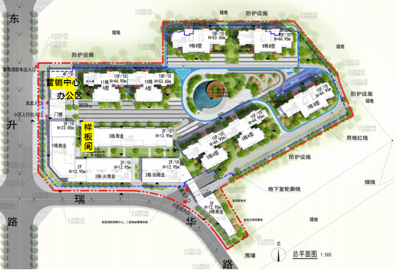
项目商业精装样板间位于3#商业西侧端户，产权测绘面积180.45㎡，改造后使用面积约387.28㎡（改造后使用面积包含地下室使用面积约76㎡）。项目营销接待中心138㎡其中办公区域32㎡。关于商务会所样板间，投标人需充分结合同类型产品项目进行整体设计，包含不限于硬装、软装及庭院景观设计等。
营销接待中心需满足营销接待基本功能，大概功能布局与分区可参照下图。
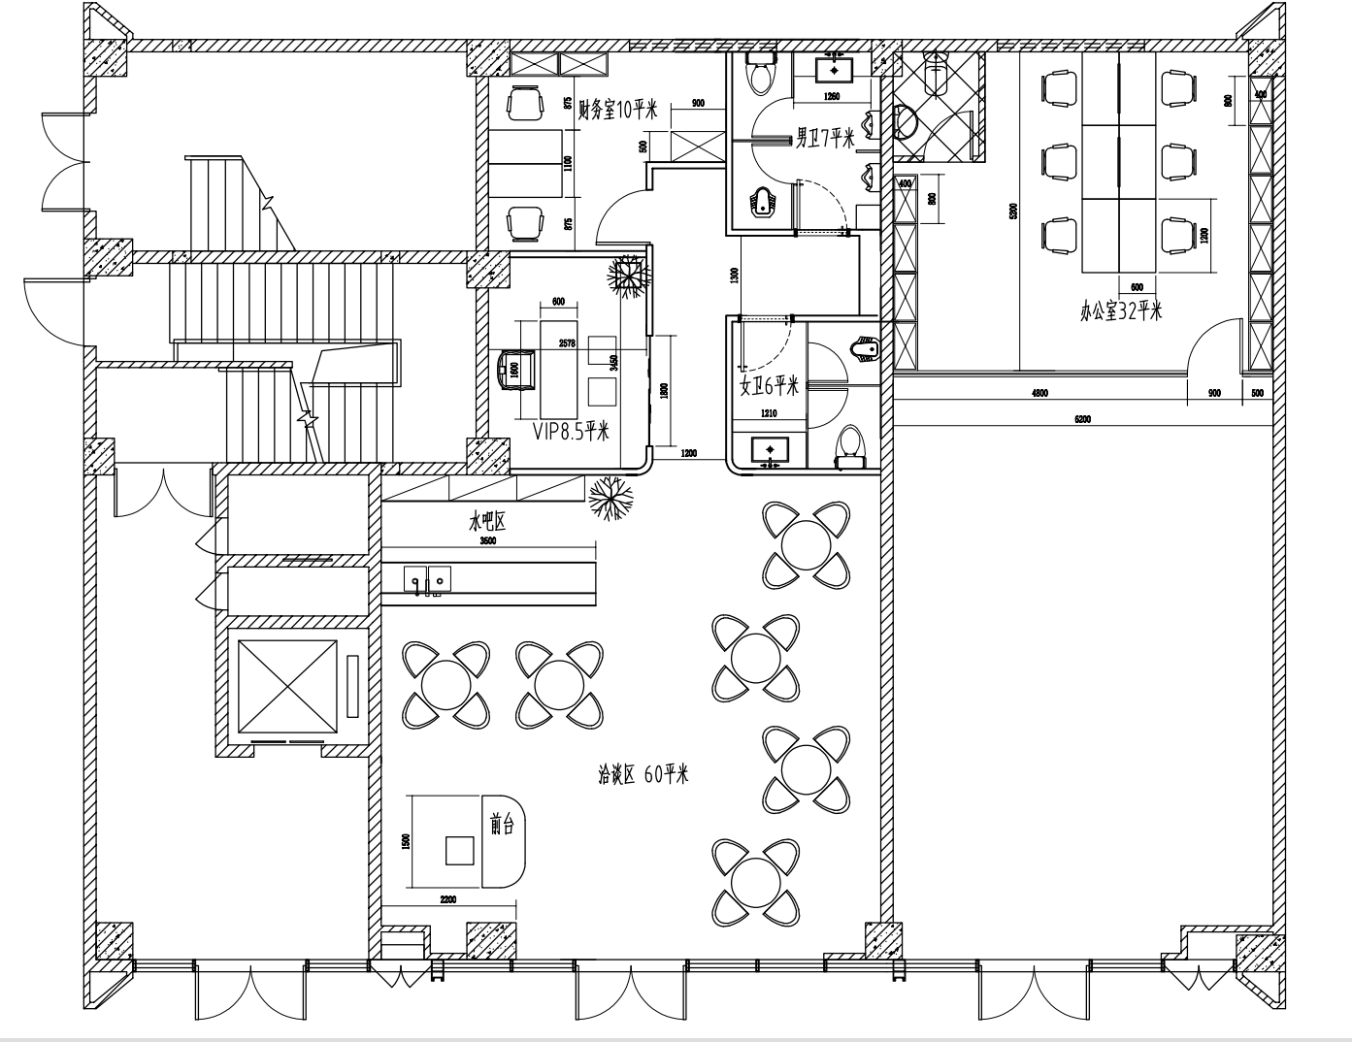
设计范围：室内全空间硬装及软装、首层前后户外庭院、露台等。包含不限于概念方案设计、施工图（硬装设计、软装设计、照明设计及其他专项等设计），设计标准参见第六项装修交付标准。
施工范围：包含不限于地下室、室内全空间、户外露台等空间区域硬装施工及软装布置、室内除甲醛、空气质量检测、白蚁防治、精开荒交房等。
采购范围：包含不限于主要设备（中央空调、分体空调、电梯等）、所有室内家具、软装、配饰、窗帘、户外家具等。其中，采购家具包含不限于沙发、茶几、角几、条案、玄关柜、定制木作柜体、洽谈桌含座椅、餐桌含座椅、办公桌含座椅、书柜、酒柜、展示柜、装饰隔断、卫生洁具、灯具、窗帘、挂画、艺术品、陈列小品、首层庭院及露台的户外桌椅，遮阳伞等。
注：所有采购产品均需安装或陈列到采购人指定点位。
二、总体要求
项目商业精装样板间位于3#商业西侧端户，产权测绘面积180.45㎡，改造后使用面积约387.28㎡（改造后使用面积包含地下室使用面积约76㎡）。项目营销接待中心138㎡，其中办公区域32㎡。采购范围为商务会所样板间及营销接待中心设计、采购及施工一体化工程。
设计人应合理、高效利用空间，营造舒适宜人的空间氛围，通过设计塑造高品质的商务会所休闲空间。设计风格以现代简约为主，高饱和度色彩尽量避免大面积使用，造型不宜繁杂，总体以简装修重装饰为主。整栋建筑按照商务会所方向进行设计，其中一层至四层满足会所、商务休闲娱乐等功能，装修标准为中高档（含智能家居）；负一层仅做空间展示。从负一至四层需配置无机房电梯（梯速不低于1m/s），配置中央空调。功能分区需满足采购人要求进行合理布局，具体要求如下：
- 样板间负一层：轻钢龙骨广告隔墙和灯光照明。
- 样板间首层：首层中空局部挑空，挑空区域面积约37㎡。为人行入户主要流线通道，应满足前庭后院双花园，扩充空间还原视觉感。需满足功能：会客接待、西厨水吧、餐厅、卫生间（含淋浴功能）等。前庭后院双花园景致也一并考虑在设计范围。
- 样板间二层至四层：功能需满足会所样板间功能间。包含不限于茶室、冥想室、合伙人工作室、休息室、会客室、健身娱乐室、卫生间等，设计人应充分考虑营造私人会所空间效果。
- 所有卫生间均满足淋浴功能，且在非淋浴区安装紧急呼叫报警按键。
- 强电、弱电设计点位应合理布置，应根据总体设计功能及需求进行排布，充分考虑便利性、美观性进行设置点位及高度，面板建议选用触摸式，插座面板需含USB插口应充分考虑人性化设计（如夜光感应灯等）、所有设计指标满足人体工程学。
- 电梯满足容纳3-4人，轿厢内部须装修，电梯应具备报警和应答功能。
- 其中样板间装修标准为中高档，营销中心装修标准中档，营销中心办公区为简装。
- 未尽事宜，请设计人自行添加与补充。
注：
- 样板间及营销中心装修风格需与本项目主体风格相结合，并充分考虑与各大房企在热带、亚热带气候地区近两年实施同类型产品对标，突出项目设计特点及亮点，并在投标设计文件中说明。
- 设计过程中需充分结合空间体量合理设计家居及配饰（室内全部家具及配饰等在本次采购范围内）。
- 所有应用材料须满足国家相关规范、防火等级及环保要求，所有材料在施工使用前需与监理、采购人确认后方可使用。
- 所有材料选用品牌应是国内外知名品牌。
- 本项目的外墙玻璃窗及入户门由建筑主体施工总包单位完成。
- 本项目的室内排水管主管由建筑主体施工总包单位完成。
- 本项目的楼层隔板和楼梯由建筑主体施工总包单位完成。
三、设计要求：
1. 设计理念：以人为本，适度创新、合理规划，充分发挥项目的固有优势，打造高品质的、独特的养身氛围，凸显发商实力、影响力。
- 设计风格：以简约为主，原则上运用低饱和度色彩搭配进行设计，避免高饱和度色彩大面积集中使用。
- 造型不宜繁杂，总体以简装修重装饰为主。
- 整栋建筑按照会所设计思路进行设计，功能分区需充分考虑采购人要求进行合理布局设计。
- 本工程设计须满足国家和地方设计规范、规程、标准、消防要求等。
- 中标后设计周期及工作安排。

设计阶段 | 设计周期 | 备注
概念方案优化设计 | 中标后5天内完成 | 总设计周期不可更改，如由于设计原因前段延误，则后段时间相应缩短。
方案深化及固化（初步设计深度） | 5天 | 总设计周期不可更改，如由于设计原因前段延误，则后段时间相应缩短。
施工图深化设计 | 7天 | 总设计周期不可更改，如由于设计原因前段延误，则后段时间相应缩短。

四、设计成果深度要求：
- 概念设计阶段
成果要求：设计方案图册2份（彩色装订，应答时密封携带到开标现场，供评标委员会评审使用）。电子文档一份（包含在电子应答文件中）。
需包含以下内容：
- 设计理念、构思及说明文字说明；
- 平面概念方案图；
- 同类型产品介绍（装饰平面图、实景图片）；
- 彩色总平布局图（两个方向方案）；
- 区域设计分析图（功能、空间、动向流线、配饰分析等）；
- 主要区域放大平面图；
- 主要重难点区域立面图及剖面放样图；
- 设计意向图（装饰小品、主要装饰造型及材料的选用）；
- 软装设计及效果图或实景照片（包括家私设计、色调把控、饰品、窗帘地毯等初步设计）；
- 样板房空间效果展示（不局限于360度旋转或单张效果图展示；如提供单张效果图，重点区域均需提供空间效果图）；
- 装饰概念方案设计估算（包括软硬装比例等）。

- 方案深化设计阶段（初步设计深度）
成果要求：图册两份，电子文档一份。
- 硬装部分
（1）硬装设计说明；
（2）装饰平面、天花图；
（3）主要铺装类型彩色平面图（根据铺装材质不同）；
（4）铺装排版设计平面图；
（5）局部放大平面图、重要空间立面、剖面图（包括标高、材质）；
（6）门平、立、剖面图、定位图；
（7）物料选用表,应针对不同区域使用的物料进行分类列表表达，并提供样板及样板图片；
2. 软装部分
（1）软装部分设计说明；
（2）明确软装设计材料信息；
（3）完成家私、饰品等详细清单及报价；
3. 水电部分
（1）给排水、强弱电、空调、消防平面布置图；
（2）灯具选型表（含样品照片并说明重要程度及替换条件）；
（3）背景音乐位置定位图；
（三）施工图设计阶段
成果要求：蓝图八份，包含所有施工图设计资料内容的电子文档一份。
- 施工图设计总说明
设计总说明：工程概况、设计依据、设计原则、承接设计的范围及分工、相关指标等。
- 硬装部分
（1）硬装设计说明；
（2）平面图系列；
（3）局部放大平面图；
（4）定位图；
（5）立面图；
（6）剖面图；
（7）铺装大样图（平、剖面若干张）
（8）节点大样详图；
（9）主要装饰面材料实物样板及装饰材料一览表.
3. 软装部分
- 软装设计说明；
- 软装总平面图、立面图、详图、节点、大样等；
- 制备及编制材料表，植物表及有关的工料规范；
- 提供深化物料清单，含尺寸；
- 提交家具深化cad图纸；
（6）主要软装饰面材料及实物样板及饰面材料一览表
4. 水电部分
  - 水电部分设计说明；
  - 装饰给排水布置及系统图；
  - 插座、照明布置及系统图；
  - 消防、应急照明、空调布置及系统图；
  - 灯具选型；
  - 主要电气设备及材料表。
备注：
1.承包人应按以上要求及采购人相关其他要求向采购人提交设计资料及文件（以下简称设计成果），设计成果由承包人负责送到采购人指定的办公场所。
2.设计成果文件提交满足成果深度及相关要求。
3.设计成果应满足采购人造价标准及技术标准要求。
4.设计成果应按照采购人审图意见一次性、限时完善到位。

五、设计后期阶段
1.承包人在施工图完成后，需与采购人、监理方共同出席设计交底会议。
2.在工程定标后施工前，承包人应协助采购人确认物料品种规格。
3.工程开工时，承包人应派相关设计人员根据时间节点及施工需要赴现场进行技术服务。
4.现场发生变更需要承包人配合修改图纸，承包人应在收到采购人变更通知书后3日内提交设计变更直至工程竣工验收完成。
5.承包人需协助采购人对工程进行各阶段的验收工作，并办理相关验收手续。
6.施工结束后，承包人应协助采购人进行一次现场施工验收，并提交施工验收书面意见。

- 装修交付标准
区域、界面 | 硬装饰面材料 | 备注
样板间天花 | 乳胶漆/艺术漆/不锈钢/吸音板/木制喷漆板/金属板等 | 所有饰面材料的选用包含不限于采购人提供的品类范围，具体可根据设计风格选用并提供对应设计效果的估算文件。
样板间墙面 | 乳胶漆/艺术漆/木作板/肌理板/瓷砖大板/石材/软石/PU饰面/构建砖/金属饰面/玻璃/艺术玻璃/吸音板/造型砖/清水板/压纹板/透光石等 | 所有饰面材料的选用包含不限于采购人提供的品类范围，具体可根据设计风格选用并提供对应设计效果的估算文件。
样板间地面 | 瓷砖大板/石材 | 所有饰面材料的选用包含不限于采购人提供的品类范围，具体可根据设计风格选用并提供对应设计效果的估算文件。
样板间卫生间天花 | 集成吊顶 | 所有饰面材料的选用包含不限于采购人提供的品类范围，具体可根据设计风格选用并提供对应设计效果的估算文件。
样板间卫生间墙、地面 | 岩板/石材，规格≥600mm | 所有饰面材料的选用包含不限于采购人提供的品类范围，具体可根据设计风格选用并提供对应设计效果的估算文件。
营销中心天花 | 乳胶漆/艺术漆/铝方通 | 所有饰面材料的选用包含不限于采购人提供的品类范围，具体可根据设计风格选用并提供对应设计效果的估算文件。
营销中心墙面 | 乳胶漆 | 所有饰面材料的选用包含不限于采购人提供的品类范围，具体可根据设计风格选用并提供对应设计效果的估算文件。
营销中心地面 | 瓷砖 800*800mm | 所有饰面材料的选用包含不限于采购人提供的品类范围，具体可根据设计风格选用并提供对应设计效果的估算文件。
办公区卫生间天花 | 集成吊顶 | 所有饰面材料的选用包含不限于采购人提供的品类范围，具体可根据设计风格选用并提供对应设计效果的估算文件。
办公区卫生间墙、地面 | 防滑瓷砖，规格：300*600mm | 所有饰面材料的选用包含不限于采购人提供的品类范围，具体可根据设计风格选用并提供对应设计效果的估算文件。
楼梯踏步 | 石材（应充分考虑踢脚灯/踏步灯） | 所有饰面材料的选用包含不限于采购人提供的品类范围，具体可根据设计风格选用并提供对应设计效果的估算文件。
楼梯护栏 | 玻璃/金属板等 | 所有饰面材料的选用包含不限于采购人提供的品类范围，具体可根据设计风格选用并提供对应设计效果的估算文件。
踢脚线 | 金属/石材 | 所有饰面材料的选用包含不限于采购人提供的品类范围，具体可根据设计风格选用并提供对应设计效果的估算文件。
露台 | 瓷砖 300*600mm | 所有饰面材料的选用包含不限于采购人提供的品类范围，具体可根据设计风格选用并提供对应设计效果的估算文件。
注：其余未注明材料及设备品类需满足国家相关规范进行设计，承包人在施工前需与采购人确认样式、材质、色彩等性能后方可使用。其余未尽事宜按相关规范执行。

- 品牌、品质要求
重点材料/设备  产品类别 | 品牌范围 | 备注
电梯 | 品牌要求详见采购文件
智能化家居 | 品牌要求详见采购文件 | 包含不限于家电及背景音乐控制、智能灯光控制、防盗报警系统控制等。至少设计及安装到位两种。
瓷砖 | 品牌要求详见采购文件 | 遇水区域需使用防滑瓷砖。
卫浴洁具 | 品牌要求详见采购文件 | 洗手台及马桶均设计墙排。
灯具 | 品牌要求详见采购文件 | 所有灯具满足以下功能要求：  1.除必要高挑空以外，原则全空间考虑无主灯设计；  2.防眩光；  3.功率及色温根据实际使用空间进行设计；  4.显指Ra≥92；  5.无可视频闪。
空调 | 品牌要求详见采购文件 | 中央空调
开关面板 | 品牌要求详见采购文件 | 如使用智能系统，品牌可同智能家居系统品牌。
入户防盗门 | 品牌要求详见采购文件
房间木门 | 品牌要求详见采购文件
全屋定制 木制作 | 品牌要求详见采购文件
注：其余未注明材料及设备品类需满足国家相关规范进行设计，承包人在施工前需与采购人确认样式、材质、色彩等性能后方可使用。其余未尽事宜请按国家、省市相关规范执行。

施工要求
1、施工工期：指采购人承包人在协议书中约定，按总日历天数（包括法定节假日）计算的承包天数。
开工日期：指承包人收到中标通知书的日期。
竣工日期：指采购人承包人在协议书约定，承包人完成承包范围内工程的绝对或相对的日期。
2、施工区域：指由采购人提供的用于工程施工的场所以及采购人在图纸中具体指定的供施工使用的任何其他场所，承包人进场后，必须服从现场总包管理，与总包单位密切配合，总包提供责任范围标高点位坐标等基础资料；同时，承包人按采购人的要求搭建临时设施，材料机具堆放应规范，保持施工场地的整洁，切实做到文明施工及采购文件的要求，并承担因此发生的一切责任及费用。按照当地建设行政主管部门颁发的文明施工管理规定和承包人施工组织设计中编制的文明施工章节执行，并做到：①设置、维修和管理临时排污系统；②定期（每周至少一次）负责垃圾清理及运输至采购人指定地点，并承担相关的一切费用，如未能按时进行垃圾清理及外运，采购人有权安排第三方完成该项工作，按实际发生费用另加50%的管理费从承包人工程款中扣除，由此影响工期的责任由承包人负责；③承包人积极配合政府主管部门检查，特别是在迎接政府重要领导视察时，积极按政府部门意见整理现场，并保持参观路线一贯干净整洁，并承担发生的费用。
- 施工质量：工程质量等级约定为不低于现行《工程施工质量验收规范》的合格标准。
安全施工：承包人应编制切合现场实际的现场管理制度、安全技术交底制度、文明施工制度、临时用电管理制度等并严格执行，同时服从总包单位管理。

- 其他要求：合同规定由承包人完成的工作（包括合同、会议纪要约定内容以及设计变更等），如承包人拒绝完成或不能按合同要求完成，采购人即可安排第三方完成，所发生的费用（无需承包人认可、另加20%的管理费）由承包人承担，在结算中扣除，影响工期的责任由承包人负责。
相关其他要求以合同为准。

第四章 合同条款及格式
另附

第五章 响应文件格式

（采购项目名称）
响应文件

供应商： （盖单位章）
法定代表人或其委托代理人： （签字）
年 月 日
目录
一、响应报价函、响应报价函附录
二、诚信承诺书
三、法定代表人身份证明
四、授权委托书
五、资格审查资料

一、响应报价函及响应报价函附录

（一）响应报价函
致： （采购人名称）
根据你方采购项目 （采购项目名称） 的竞价比选邀请，正式提交电子版U盘1份。据此函，承诺如下：
（1）我方同意响应竞价比选文件，就上述项目的 工作及相关服务进行响应报价，我方愿意以含税总价人民币（大写）： 元（￥： 元）（保留两位小数）作为我方响应报价的暂定总价，税率： %，不含税总价人民币（大写） 元（￥： 元）（保留两位小数），（最终结算价以合同约定内容为准）。包含按照合同约定完成本采购项目规定的所有 工作及相关服务的费用，计划工期为 日历天，质量标准 ；
（2）我们根据竞价比选文件的规定，承担完成合同的责任和义务。
（3）我方已详细研究了竞价文件的所有内容包括修改文件（如果有）、所有已提供的参考资料及有关附件，并完全明白此比选文件没有倾向性及排斥潜在供应商的内容，以及比选文件关于实质性要求的内容，我方放弃在此方面提出含糊意见或误解的一切权力。
（4）本报价有效期为自响应文件递交截止之日起 60 日历日。报价有效期满之前均具有约束力。
（5）同意按供应商须知中关于不予退还竞价比选保证金的规定。
（6）同意向贵方提供贵方可能要求的与本报价有关任何证据或资料。
（7）我们完全理解贵方不一定要接受最低报价的报价或收到的任何报价。
与本报价有关的正式通讯地址为：

供应商名称： （公章）
地址：
电话： 传真： 邮政编码：
法定代表人或其委托代理人： （签字）
日期： 年 月 日

（二）响应报价函附录
序号 | 条款内容 | 约定内容 | 备注
1 | 工期
2 | 质量标准
3 | 响应有效期 | 自响应文件递交截止之日起 60 日历天

供应商： （盖单位章）
法定代表人或其委托代理人： （签字）
年 月 日

（三）报价清单
一、报价依据
1、发包人要求
2、方案设计相关资料
3、采购文件及其合同主要条款
4、包含但不限于以上资料及其他相关资料、文件、图纸
5、相关的法律法规
6、供应商编制的初步设计和投标中所附的一切文件
二、报价规则
（一）报价汇总表
1、供应商根据发包人提供的《报价汇总表》进行报价，分为工程费用、设计费、预备费三大部分组成。
2、每部分费用均为全费用报价，包含完成该项合格工程产品所包含的一切费用。
（二）工程费用项目清单报价表
1、供应商根据发包人提供的工程费用项目清单格式进行报价，自行填入项目清单格式所列项的计量单位、工程量及价格，供应商可根据“报价依据”对项目清单项增加或减少。
2、工程费用项目列项按照业态、专业、细化专业系统的顺序进行报价，供应商可根据“报价依据”对项目清单进行细化，供应商认为需要增加的施工项目清单项报价，请在“其他”下面列明该项目的名称、项目特征、单位、数量、价格。
3、每项项目清单报价均为全费用报价，包含人工费、材料费、机械费、措施费、管理费、利润、规费、税金、风险等一切完成此项目清单所需费用。
4、供应商应充分考虑采购文件中合同主要条款中约定的“已包含在投标报价中”的相关项目报价，此处发生的一切费用由供应商自行考虑，中标后不另行支付。
5、项目清单中仅列出主要工作内容，供应商应视为已经包括完成该项目所列或未列的满足运行和使用要求全部工程内容，各项目清单项包含主要工作内容如下：
（1）装饰装修工程
包括室内（含公区、室内）装饰工程等相应工作。
（2）室内机电安装工程
包含电气工程（包含室内动力配电、室内照明配电等）、弱电智能化工程、给排水工程、暖通工程、管道及其支架、管件、线缆及配管、金属构件及辅助项目、防火封堵、设备基础、绝热工程、单体及系统调试、试运行等相应工作。
（3）弱电智能化工程
包含各主体内和室外的弱电智能化系统，含抗震支架及相关的各系统工程。
（4）暖通工程
包含中央空调系统的设备、管道、绝热、防火、抗震支架及其他相关的全部工程内容。
（5）电梯工程
包含电梯采购、安装、调试及其他相关工作内容。
（6）其他工程
供应商自行添加，包含完成此工程的一切工作。
6、供应商请紧密结合项目清单编制说明、方案设计相关资料、自行勘察的现场实际情况、采购文件及其合同主要条款，自行考虑报价。如投标方未详细阅读以上文件及条款约定造成的投标报价偏差等问题，由投标方自行承担后果。
（三）设计费报价表
1、按照采购人所列项目，由供应商自行考虑报价。
2、结算方式详见采购文件合同主要条款约定。
（四）预备费（暂列金额）报价表
供应商按照发包人提供的采购文件中列出预备费（暂列金额）金额直接计入到投标报价中，不得变动。
序号 | 工程或费用名称 | 项目特征 | 单位 | 工程量 | 全费用综合单价（元） | 总价（元） | 备注
一 | 工程费用
1 | 硬装部分
1.1 | 五孔插座（带开关按钮）
1.2 | 双联双控开关面板
1.3 | 电气配管
... | ...
2 | 软装
2.1 | 沙发
2.2 | 窗帘
... | ...
3 | 设备购置工程
3.1 | 电梯
3.2 | 多联机室外机
... | ...
二 | 设计费
... | ...
三 | 暂列金 |  |  |  |  |  | (此部分费用归发包人支配）
... | ...
 |  |  | 合计

供应商： （盖单位章）
法定代表人或其委托代理人： （签字）
年 月 日

二、诚信承诺书

致： （采购人名称）
经研究，我公司决定参加项目的比选活动。为体现我公司的“三公”和诚实信用原则，在此郑重承诺：
- 根据竞价比选文件要求，我公司在本次竞价比选活动中提供的所有相关人员证件、财务状况、业绩、信用等资料均真实、准确；无资质挂靠、串标、围标等情形。
二、若成交，我公司将严格按照响应文件中所承诺的报价、质量、工期、响应方案等内容组织实施；严格实行项目资金专户分帐管理，不将工程款非法转入与本项目无关的单位或个人帐户；确保合同约定的项目负责人在岗履责。
三、如果我公司在竞价比选活动中提供了虚假材料，我公司同意立即取消响应资格并承担相应的法律责任，没收我公司的竞价比选保证金。如果我公司存在不履行承诺的行为，均可由当地建设行政主管部门记入“不良行为记录”或列入“黑名单”，按照相关规定进行处罚并通报企业所在地建设行政主管部门。
四、同意上述承诺由建设行政主管部门在相关媒体、网络上进行公示，接受社会的监督。

供应商： （盖单位章）
法定代表人或其委托代理人： （签字）
年 月 日

三、法定代表人身份证明

供应商：
单位性质：
地址：
成立时间： 年 月 日
经营期限：
姓名： 性别：
年龄： 职务：
系 （供应商名称）的法定代表人。
特此证明。
附：法定代表人身份证复印件。

供应商： （盖单位章）
年 月 日

四、授权委托书

本人 （姓名） 系 （供应商名称） 的法定代表人，现委托 （姓名） 为我方代理人。代理人根据授权，以我方名义签署、澄清、说明、补正、递交、撤回、修改 （采购项目名称） 的响应文件、签订合同和处理有关事宜，其法律后果由我方承担。
委托期限： 。
委托代理人无转委托权。

附：委托代理人身份证复印件。

供应商： （盖单位章）

法定代表人： （签字或盖章）
身份证号码：

委托代理人： （签字）
身份证号码：

年 月 日

五、资格审查资料

（一）企业类似项目情况表
备注：表格自拟（表格包含不仅限于项目名称、项目类型、合同金额、合同签订时间等内容），提供类似项目情况表加盖公章，并提供业绩合同复印件（需体现合同金额、合同内容、签字盖章页、合同签订日期）加盖公章。。

序号 | 项目名称 | 项目类型 | 合同名称 | 合同金额 | 签订日期 | 联系人及电话 | 备注
...

备注：此表仅供参考

（二）项目管理机构组成表
拟投入本次项目人员汇总表
备注：表格自拟（表格包含不仅限于项目负责人及其他主要人员的职称证书号、注册证书号、专业等内容），提供项目管理机构组成表加盖公章，并提供拟派人员相关证书（如属于注册类证书，则须提供全国建筑市场监管公共服务平台http://jzsc.mohurd.gov.cn/home网页查询截图，验证其注册状态）及社保缴费凭证（2022年5月至今连续缴纳不少于3个月的社保，入职时间为2022年5月以后的则按实际缴纳月数提供社保并提供相应证明资料）复印件加盖公章。

序号 | 姓名 | 证书名称 | 证书编号 | 专业类别 | 拟派岗位 | 备注
 |  |  |  |  | 项目负责人
 | ...

备注：此表仅供参考

（三）人员配备承诺函

致： （采购人名称）
我司已仔细研究了 （采购项目名称）采购文件的全部内容，并承诺如下：
我方拟派往 （采购项目名称）的项目负责人（项目经理） （姓名及身份证号），在本采购项目响应截止时间后没有担任任何在施建设工程项目的项目负责人（项目经理）。
除《海南省建筑工程施工现场关键岗位人员配备和在岗履职管理办法 》（琼建管【2021】281号）第五条、第六条情形外，从响应文件提交之日起至评审结束之日，响应文件中承诺的关键岗位人员不得在其他项目投标中重复使用。已经成交本项目的关键岗位人员不得重复参与其他项目投标。关键岗位人员不得同时在其他建筑工程项目中任职，也不得在本项目上兼任其他岗位。供应商如成交本项目，响应文件中所提供的人员必须配备到位，否则采购人有权解除合同（按违约处理）。
若我方违反上述承诺，我方承担因此所引起的一切法律后果及违约责任。
特此承诺。

供应商： （盖单位章）
法定代表人或其委托代理人： （签字）
年 月 日

（四）项目负责人类似项目情况表

备注：表格自拟（表格包含不仅限于项目名称、项目类型、合同额等内容），（需包含合同金额、合同内容、签字盖章页、合同签订日期）复印件加盖公章）复印件加盖公章。

（提供“项目负责人类似项目情况表”，并提供合同或竣工验收报告或项目发包人（名称须与合同上载明的发包人一致）开具的证明等能证明项目负责人业绩的材料复印件加盖公章）

项目负责人姓名 | 项目名称 | 项目类型 | 合同名称 | 合同金额 | 签订日期 | 备注
 | …

备注：此表仅供参考

（五）无重大违法记录声明函
近三年内参加过的政府采购和招投标活动中没有重大违法记录（提供声明函（格式自拟），供应商注册成立时间不足三年的，从注册时间起算），以下为格式参考；

声明函
（采购人名称）：
我司承诺近三年内参加过的政府采购和招投标活动中没有重大违法记录，且近三年内没有被行政监督部门认定为：①投标资格处于被取消、暂停的状态；②至投标截止之日止近三年骗取中标（骗取中标系指《中华人民共和国招标投标法》和《中华人民共和国招标投标法实施条例》中规定的骗取中标的行为）或严重违约或重大工程质量问题。
附：未被列入中国执行信息公开网（http://zxgk.court.gov.cn/）的“失信被执行人”名单和国家企业信用信息公示系统“严重违法失信名单（黑名单）”的查询结果网页截图并加盖单位公章）。

供应商： （盖单位章）
法定代表人或其委托代理人： （签字）
年 月 日

附截图（需盖章）：
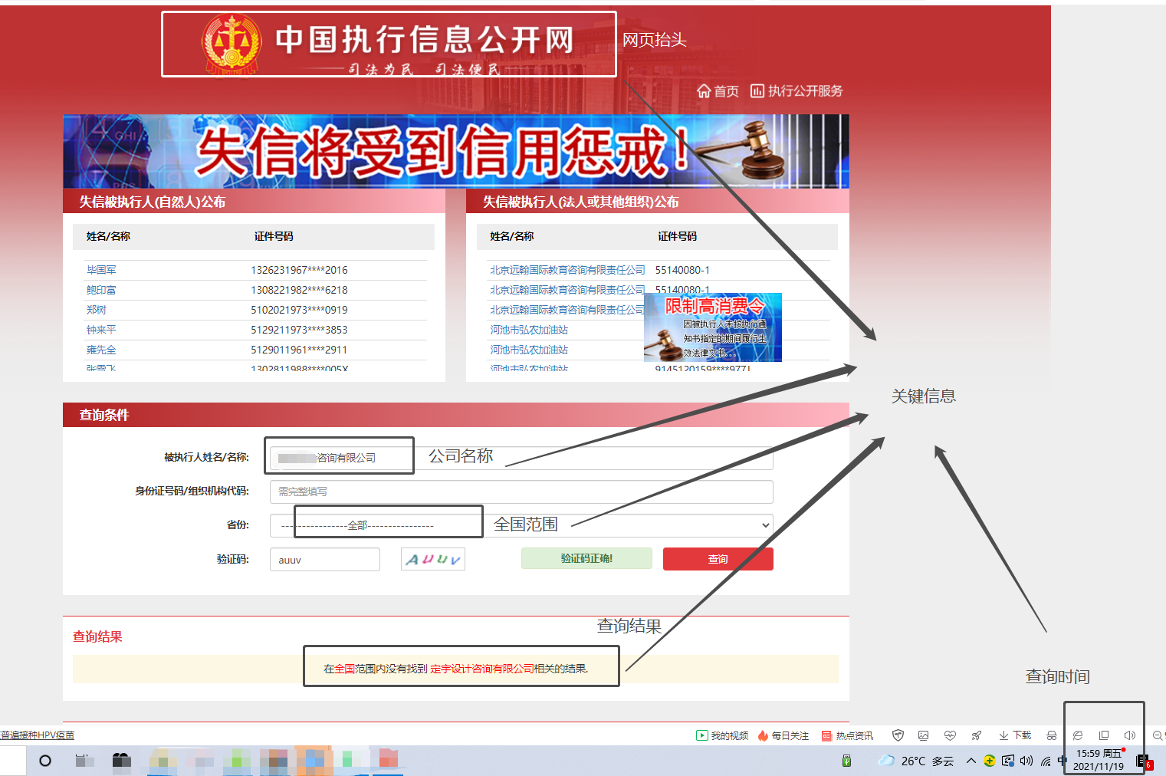

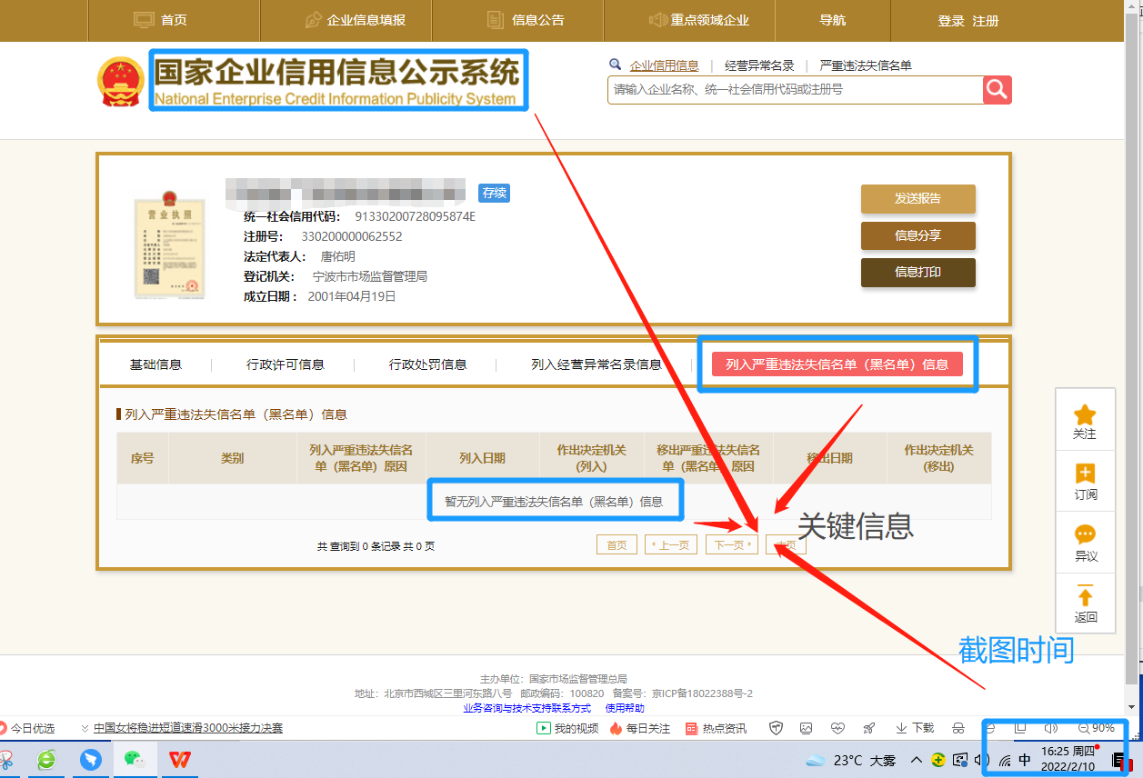

（六）响应文件资料真实有效承诺函

（采购人名称）：
我司已仔细研究了 （采购项目名称） 竞价比选文件的全部内容，并承诺如下：
我司承诺并保证响应文件中所提供的资料真实有效，不存在弄虚作假。若经查实，所提供材料不真实，愿意按否决响应资格处理，所产生的所有后果由我司自行承担；存在伪造编制，弄虚作假骗取成交的，同意采购人取消我司响应资格或成交资格，没收竞价比选保证金，并将不良行为上报有关行政主管部门。给采购人造成损失的，我司依法承担赔偿责任；构成犯罪的，采购人依法追究我司刑事责任。
特此承诺。

供应商： （盖单位章）
法定代表人或其委托代理人： （签字）
年 月 日

（七）营业执照及相关证书、《海南省建筑企业诚信档案手册》

1、提供营业执照复印件加盖公章及国家企业信用信息公示系统（http://www.gsxt.gov.cn/corp-query-homepage.html）查询截图复印件加盖公章，且企业状态显示为存续或在营或开业或在业或在册等正常经营状态】。

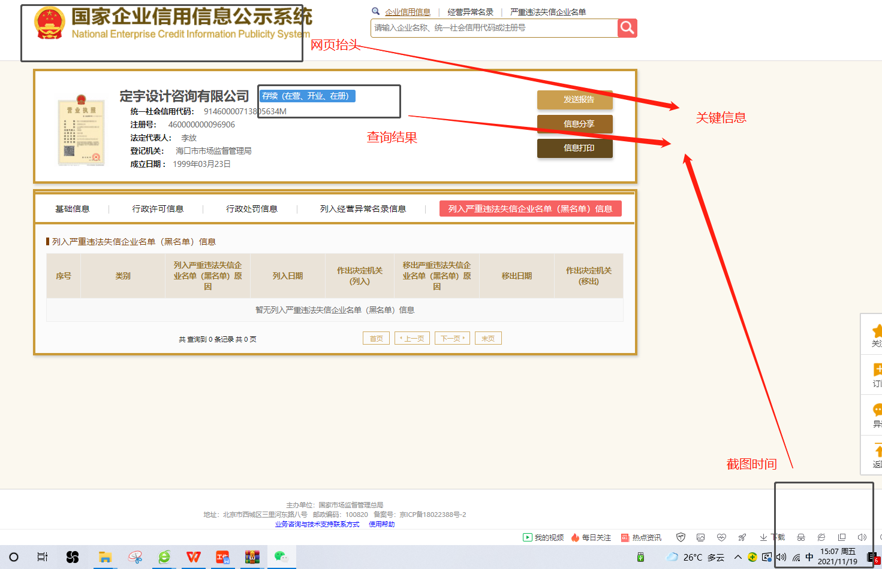
2、其他相关证书复印件（加盖公章）

3、供应商应在海南省住房和城乡建设厅海南省房屋建筑工程全过程监管信息平台完成《海南省建筑企业诚信档案手册》登记，并打印信息平台生成的诚信档案手册,其中内容含填报本次响应的项目名称、项目地址 、项目班子关键岗位人员等响应项目信息（加盖供应商单位公章）。

（八）概念设计方案
除响应文件电子版外，须另行单独装订彩色的2份方案设计成果与响应文件电子版共同密封递交；全景（360度）效果图（如有）可制作成视频或其它方式在存储媒介一同提供。

（九）施工组织方案

（十）联合体协议书（如有）

参考格式
（所有成员单位）自愿组成 （联合体名称） 联合体，共同参加 （项目名称）工程总承包投标。现就联合体投标事宜订立如下协议。
1.（某成员单位名称）为（联合体名称）牵头人。
2.联合体牵头人合法代表联合体各成员负责本招标项目投标文件编制和合同谈判活动，并代表联合体提交和接收相关的资料、信息及指示，及时处理与之有关的一切事项，负责合同实施阶段的主办、组织和协调工作。
3.联合体将严格按照招标文件的各项要求，递交投标文件，履行合同，并对外承担连带责任。
4.联合体各成员单位内部的职责分工如下： 。
5.本协议自签署之日起生效，合同履行完毕后自动失效。
6.本协议书一式份，联合体成员和招标人各执一份。
注：本协议书由委托代理人签字的，应附法定代表人签字的授权委托书。
牵头人名称（盖单位章）：
法定代表人或其委托代理人（签字）：
成员一名称（盖单位章）：
法定代表人或其委托代理人（签字）：
成员二名称（盖单位章）：
法定代表人或其委托代理人（签字）：
……

年月日

（十一）竞价比选文件要求的、供应商认为有必要提供的其他资料（如有）
服务费承诺书
致： （采购人名称）
我司完全明晰且认可比选文件及相关补遗、澄清、更正文件（如有）中涉及竞价比选服务费金额、方式及支付方法等内容的有关规定。并作出承诺如下：
如我司中选贵司组织的 项目，我司保证本比选项目在成交通知书发出之日起15个工作日内将竞价比选服务费一次性全额支付给贵司。如我司未能按时足额缴纳服务费，由此导致的一切后果由我司承担。
特此承诺！
供应商开票信息
 | 发票信息 | 说明
开票类型 | （填写普票或专票）
单位名称
纳税人识别号 |  | 请准确填写
账号 | （如需专票须填写）
开户行名称 | （如需专票须填写） | 具体填写至“XX分行”、“XX支行”等
地址、电话 | （如需专票须填写）
发票邮寄地址、联系人、电话或电子发票接收邮箱

注：如上述信息未填写或未填写完整或填写有误，导致供应商无法获取发票，一切后果由供应商自行承担。
供应商： （盖章）
法定代表人或委托代理人： （签字）
年 月 日
注：本承诺书未填写或未签字盖章或未提交或修改既有内容，将导致响应资格被否决。

